ΕΙΣΗΓΗΤΙΚΗ ΕΚΘΕΣΗ
στο σχέδιο νόμου «Κύρωση του Πρωτοκόλλου σχετικού με τροποποίηση της Σύμβασης Διεθνούς Πολιτικής Αεροπορίας (Μόντρεαλ 1998)»
Προς τη Βουλή των Ελλήνων
1. Την 1η Οκτωβρίου 1998 η Συνέλευση του Διεθνούς Οργανισμού Πολιτικής Αεροπορίας κατά την Τριακοστή Δεύτερη Σύνοδό της ενέκρινε την τροποποίηση της Συμβάσεως περί Διεθνούς Πολιτικής Αεροπορίας, σύμφωνα με την οποία το παρόν κείμενο της τελευταίας παραγράφου της εν λόγω Συμβάσεως αντικαθίσταται με:
«Έγινε στο Σικάγο, την έβδομη ημέρα του Δεκεμβρίου 1944 στην αγγλική γλώσσα. Τα κείμενα αυτής της Συμβάσεως, συντεταγμένα στην αγγλική, αραβική, κινεζική, γαλλική, ρωσική και ισπανική γλώσσα, είναι εξίσου αυθεντικά. Τα κείμενα αυτά θα κατατεθούν στα αρχεία της Κυβερνήσεως των Ηνωμένων Πολιτειών της Αμερικής και επικυρωμένα αντίγραφα θα διαβιβασθούν από αυτήν την Κυβέρνηση στις Κυβερνήσεις όλων των κρατών που θα υπογράψουν ή θα προσχωρήσουν στην παρούσα Σύμβαση. Η παρούσα Σύμβαση θα είναι ανοικτή για υπογραφή στην Ουάσιγκτον, D.C.»
- Ακολούθως συνετάγη Πρωτόκολλο, στο οποίο περιελήφθη η ανωτέρω τροποποίηση και ορισμένα διαδικαστικά θέματα. Το Πρωτόκολλο αυτό υπεγράφη από τον Πρόεδρο και τον Γενικό Γραμματέα της 32ης Συνόδου και επικυρωμένα αντίγραφα αυτού διαβιβάσθηκαν στα Κράτη - Μέλη της Συμβάσεως περί Διεθνούς Πολιτικής Αεροπορίας, μεταξύ των οποίων και η Χώρα μας.
- Το Πρωτόκολλο θα είναι ανοικτό για κύρωση από οποιοδήποτε κράτος έχει κυρώσει ή προσχωρήσει στη Σύμβαση περί Διεθνούς Πολιτικής Αεροπορίας, θα τεθεί δε σε ισχύ την ημερομηνία που θα κατατεθεί και το εκατοστό εικοστό τέταρτο όργανο κύρωσης.
- Κατόπιν των ανωτέρω κρίνεται αναγκαία η κύρωση του υπόψη Πρωτοκόλλου, χάριν της διευκολύνσεως και αναπτύξεως εν γένει της Διεθνούς Πολιτικής Αεροπορίας και λόγω των υποχρεώσεων μας ως Κράτος - Μέλος του Οργανισμού Διεθνούς Πολιτικής Αεροπορίας, που μεριμνά και συμβάλλει τα μέγιστα για την υλοποίηση των ανωτέρω στόχων. Με την εν λόγω τροποποίηση η Σύμβαση περί Διεθνούς Πολιτικής Αεροπορίας που έγινε στο Σικάγο την 7η Δεκεμβρίου 1944 διατίθεται στο αυθεντικό κινέζικο κείμενο.
- Με το υπόψη σχέδιο νόμου δεν προκαλείται δαπάνη στον Κρατικό Προϋπολογισμό.
Αθήνα, 21 Δεκεμβρίου 2000
ΟΙ ΥΠΟΥΡΓΟΙ
ΕΞΩΤΕΡΙΚΩΝ ΜΕΤΑΦΟΡΩΝ ΚΑΙ
ΕΠΙΚΟΙΝΩΝΙΩΝ
Γ. Α. Παπανδρέου Χ. Βερελής

ΣΧΕΔΙΟ ΝΟΜΟΥ
Κύρωση του Πρωτοκόλλου σχετικού με τροποποίηση της Σύμβασης Διεθνούς Πολιτικής Αεροπορίας (Μόντρεαλ 1998)
Άρθρο πρώτο
Κυρώνεται και έχει την ισχύ, που ορίζει το άρθρο 28 παρ. 1 του Συντάγματος, το Πρωτόκολλο σχετικό με τροποποίηση της Σύμβασης Διεθνούς Πολιτικής Αεροπορίας, που υπεγράφη στο Μόντρεαλ την 1η Οκτωβρίου 1998, του οποίου το κείμενο σε πρωτότυπο στην αγγλική γλώσσα και σε μετάφραση στην ελληνική έχει ως εξής:

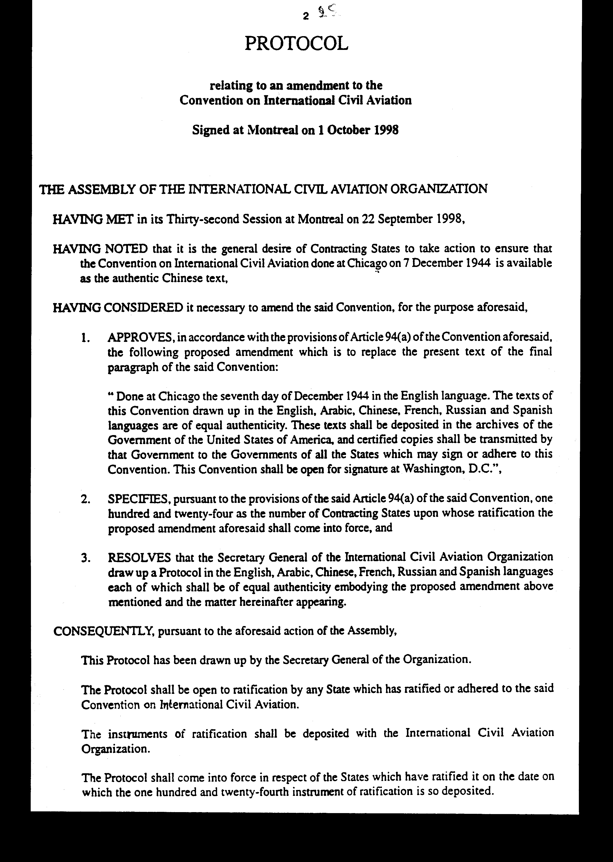

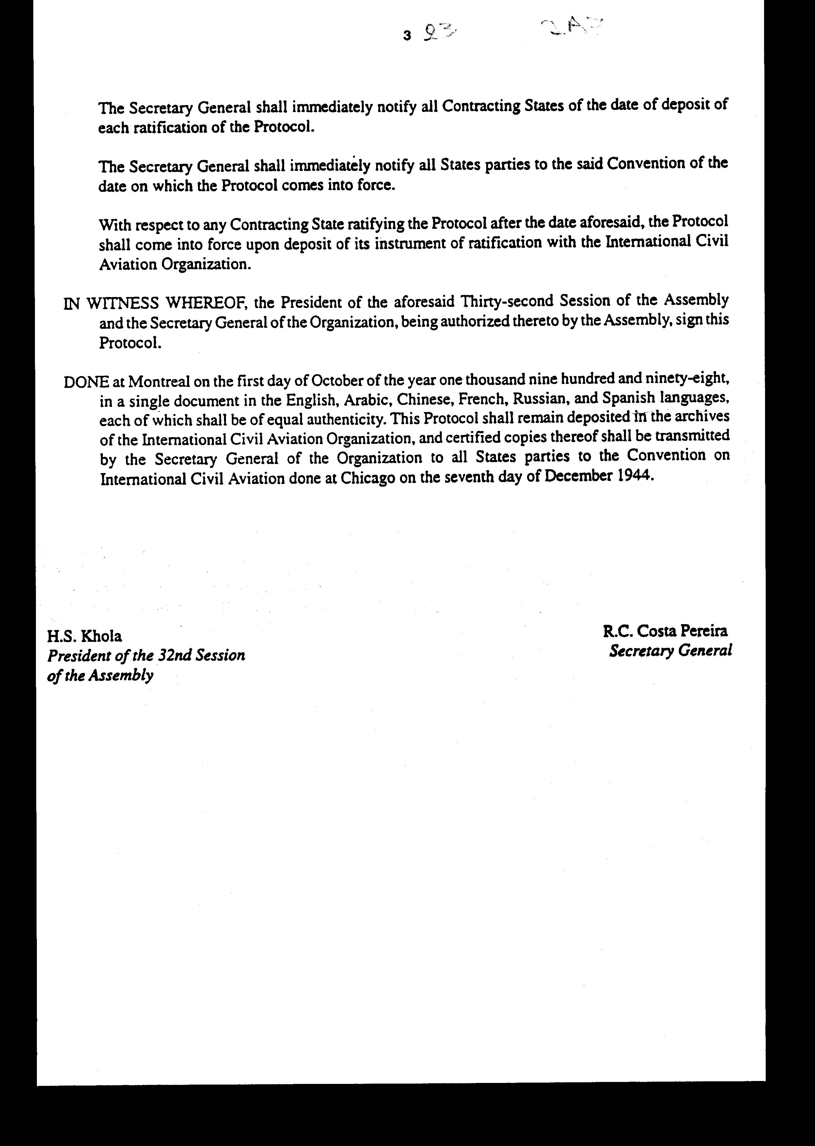
ΠΡΩΤΟΚΟΛΛΟ
ΣΧΕΤΙΚΟ ΜΕ ΤΡΟΠΟΠΟΙΗΣΗ ΤΗΣ ΣΥΜΒΑΣΗΣ ΔΙΕΘΝΟΥΣ ΠΟΛΙΤΙΚΗΣ ΑΕΡΟΠΟΡΙΑΣ
Υπογραφέν στο Μόντρεαλ την 1η Οκτωβρίου 1998
Η ΣΥΝΕΛΕΥΣΗ ΤΟΥ ΟΡΓΑΝΙΣΜΟΥ ΔΙΕΘΝΟΥΣ ΠΟΛΙΤΙΚΗΣ ΑΕΡΟΠΟΡΙΑΣ
ΣΥΝΕΛΘΟΥΣΑ στην Τριακοστή Δεύτερη Σύνοδό της στο Μόντρεαλ στις 22 Σεπτεμβρίου 1998,
ΛΑΒΟΥΣΑ ΥΠ' ΟΨΙΝ ότι αποτελεί γενική επιθυμία των Συμβαλλομένων Κρατών να προβεί σε ενέργειες ώστε να βεβαιωθεί ότι η Σύμβαση Διεθνούς Πολιτικής Αεροπορίας που έγινε στο Σικάγο την 7η Δεκεμβρίου 1944 διατίθεται στο αυθεντικό κινέζικο κείμενο,
ΘΕΩΡΩΝΤΑΣ αναγκαία την τροποποίηση, για τον προαναφερθέντα σκοπό της εν λόγω Συμβάσεως,
1. ΕΓΚΡΙΝΕΙ, σύμφωνα με τις διατάξεις του Άρθρου 94 (α) της προαναφερθείσης Συμβάσεως, την ακόλουθη προταθείσα τροποποίηση, η οποία θα αντικαταστήσει το παρόν κείμενο της τελευταίας παραγράφου της εν λόγω Συμβάσεως:
«'Έγινε στο Σικάγο, την έβδομη ημέρα του Δεκεμβρίου 1944, στην αγγλική γλώσσα. Τα κείμενα αυτής της Συμβάσεως, συντεταγμένα στην αγγλική, αραβική, κινεζική, γαλλική, ρωσική και ισπανική γλώσσα, είναι εξίσου αυθεντικά. Τα κείμενα αυτά θα κατατεθούν στα αρχεία της Κυβερνήσεως των Ηνωμένων Πολιτειών της Αμερικής και επικυρωμένα αντίγραφα θα διαβιβασθούν από αυτήν την Κυβέρνηση στις Κυβερνήσεις όλων των Κρατών, τα οποία θα υπογράψουν ή θα προσχωρήσουν στην παρούσα Σύμβαση. Η παρούσα Σύμβαση θα είναι ανοικτή για υπογραφή στην Ουάσιγκτον, D.C.»
- ΚΑΘΟΡΙΖΕΙ, σύμφωνα με τις διατάξεις του προαναφερθέντος Άρθρου 94 (α) της εν λόγω Συμβάσεως, σε εκατόν είκοσι τέσσερα τον αριθμό των Συμβαλλομένων Κρατών με των οποίων την επικύρωση η προαναφερθείσα προτεινόμενη τροποποίηση θα τεθεί σε ισχύ και
- ΑΠΟΦΑΣΙΖΕΙ όπως ο Γενικός Γραμματέας του Οργανισμού Διεθνούς Πολιτικής Αεροπορίας συντάξει Πρωτόκολλο στην αγγλική, αραβική, κινεζική, γαλλική, ρωσική και ισπανική γλώσσα, καθεμία από τις οποίες θα θεωρείται εξίσου αυθεντική, περιλαμβάνοντας την προτεινόμενη παραπάνω τροποποίηση, ως και τα κατωτέρω θέματα.
ΚΑΤΑ ΣΥΝΕΠΕΙΑ, σε εφαρμογή της προαναφερθείσης πράξεως της Συνελεύσεως,
Το παρόν Πρωτόκολλο συνετάγη υπό του Γενικού Γραμματέως του Οργανισμού.
Το Πρωτόκολλο θα είναι ανοικτό για επικύρωση από οποιοδήποτε κράτος το οποίο έχει επικυρώσει ή έχει προσχωρήσει στην εν λόγω Σύμβαση περί Διεθνούς Πολιτικής Αεροπορίας.
Τα όργανα της επικύρωσης θα κατατίθενται στον Οργανισμό Διεθνούς Πολιτικής Αεροπορίας.
Το Πρωτόκολλο θα τεθεί σε ισχύ σε σχέση με τα κράτη που το έχουν επικυρώσει την ημερομηνία κατά την οποία θα κατατεθεί το εκατοστό εικοστό τέταρτο όργανο επικύρωσης.
Ο Γενικός Γραμματέας θα γνωστοποιεί αμέσως σε όλα τα Συμβαλλόμενα Κράτη την ημερομηνία καταθέσεως κάθε επικύρωσης του Πρωτοκόλλου.
Ο Γενικός Γραμματέας θα γνωστοποιήσει αμέσως σε όλα τα Κράτη-Μέρη της εν λόγω Συμβάσεως την ημερομηνία κατά την οποία το Πρωτόκολλο θα τεθεί σε ισχύ.
Σχετικά με την επικύρωση του Πρωτοκόλλου από οποιοδήποτε Συμβαλλόμενο Κράτος μετά την προαναφερθείσα ημερομηνία, το Πρωτόκολλο θα τίθεται σε ισχύ με την κατάθεση του οργάνου επικυρώσεως του στον Οργανισμό Διεθνούς Πολιτικής Αεροπορίας.
ΣΕ ΠΙΣΤΩΣΗ ΤΩΝ ΑΝΩΤΕΡΩ, ο Πρόεδρος της προαναφερθείσης Τριακοστής Δεύτερης Συνόδου της Συνελεύσεως και ο Γενικός Γραμματέας του Οργανισμού, δεόντως εξουσιοδοτημένοι προς τούτο από τη Συνέλευση, υπογράφουν το παρόν Πρωτόκολλο.
ΕΓΙΝΕ στο Μόντρεαλ την πρώτη ημέρα του Οκτωβρίου του έτους χιλιοστού εννεακοσιοστού ενενηκοστού ογδόου, σε ενιαίο εγχειρίδιο στην αγγλική, αραβική, κινεζική, γαλλική, ρωσική και ισπανική γλώσσα, με κάθε κείμενο εξίσου αυθεντικό. Το παρόν Πρωτόκολλο θα παραμείνει κατατεθειμένο εις τα αρχεία του Οργανισμού Διεθνούς Πολιτικής Αεροπορίας και επικυρωμένα αντίγραφα αυτού θα διαβιβασθούν από τον Γενικό Γραμματέα του Οργανισμού σε όλα τα Κράτη-Μέρη της Συμβάσεως περί Διεθνούς Πολιτικής Αεροπορίας, που έγινε στο Σικάγο την εβδόμη ημέρα του Δεκεμβρίου 1944.
Η.S. Khola R. C. Costa Pereira
Πρόεδρος της 32ης Γενικός Γραμματέας
Συνόδου της Συνελεύσεως
Άρθρο δεύτερο
Η ισχύς του παρόντος νόμου αρχίζει από τη δημοσίευση του στην Εφημερίδα της Κυβερνήσεως και του Πρωτοκόλλου που κυρώνεται από την ημερομηνία κατά την οποία θα κατατεθεί στον Οργανισμό Διεθνούς Πολιτικής Αεροπορίας το εκατοστό εικοστό τέταρτο όργανο επικύρωσης αυτού.
Αθήνα, 21 Δεκεμβρίου 2000
ΟΙ ΥΠΟΥΡΓΟΙ
ΕΞΩΤΕΡΙΚΩΝ ΜΕΤΑΦΟΡΩΝ ΚΑΙ
ΕΠΙΚΟΙΝΩΝΙΩΝ
Γ.Α. Παπανδρέου Χ. Βερελής

Αριθμ. 282/35/2000
ΕΚΘΕΣΗ Γενικού Λογιστηρίου του Κράτους
(άρθρο 75 παρ. 1 του Συντάγματος)
στο σχέδιο νόμου του Υπουργείου Μεταφορών και Επικοινωνιών «Κύρωση του Πρωτοκόλλου που υπεγράφη στο Μόντρεαλ την 1η Οκτωβρίου 1998 και αφορά τροποποίηση της Συμβάσεως περί Διεθνούς Πολιτικής Αεροπορίας»
Με τις διατάξεις του υπόψη νομοσχεδίου προτείνεται η κύρωση του ανωτέρω Πρωτοκόλλου που υπεγράφη την 1η Οκτωβρίου 1998 στο Μόντρεαλ. Ειδικότερα:
Α. Με το άρθρο πρώτο του νομοσχεδίου κυρώνεται και έχει την ισχύ, που ορίζει το άρθρο 28 παρ. 1 του Συντάγματος, το εν λόγω Πρωτόκολλο, με τις διατάξεις του οποίου προβλέπονται τα εξής:
- Τροποποιείται το κείμενο της τελευταίας παραγράφου της Σύμβασης περί Διεθνούς Πολιτικής Αεροπορίας (Σικάγο, 7 Δεκεμβρίου 1944), προκειμένου να διατίθεται το κείμενο της Σύμβασης αυτής στο αυθεντικό κινέζικο κείμενο.
- Ρυθμίζονται λοιπά διαδικαστικά θέματα που αφορούν την κύρωση και την έναρξη ισχύος του Πρωτοκόλλου.
Β. Με το άρθρο δεύτερο του νομοσχεδίου ορίζεται ο χρόνος έναρξης ισχύος του υπό ψήφιση νόμου και του κυρούμενου Πρωτοκόλλου.
Από τις προτεινόμενες διατάξεις δεν προκαλείται δαπάνη σε βάρος του Κρατικού Προϋπολογισμού.
Αθήνα, 21 Δεκεμβρίου 2000
Ο Γενικός Διευθυντής
Διονύσιος Ρίζος

